Министерство образования Республики Беларусь

Учреждение образования

БЕЛОРУССКИЙ ГОСУДАРСТВЕННЫЙ УНИВЕРСИТЕТ

ИНФОРМАТИКИ И РАДИОЭЛЕКТРОНИКИ

Факультет Информационных технологий и управления

Кафедра Высшей математики

Лабораторная работа №2

“РЕШЕНИЯ СИСТЕМ ЛИНЕЙНЫХ АЛГЕБРАИЧЕСКИХ УРАВНЕНИЙ ПРЯМЫМИ  
МЕТОДАМИ. ИССЛЕДОВАНИЕ ПОГРЕШНОСТИ РЕШЕНИЯ”

Выполнили:  
Заломов Р.А., 121702  
Готин И.А., 121702

Проверил:  
Самсонов П.А.

Минск 2022

**Цель:**Изучение прямых методов решения СЛАУ - метода единственного деления, метода Гаусса с выбором главного элемента по столбцу, метода оптимального исключения, метода Гаусса-Жордана или метода LU – разложения, метода прогонки для систем с трехдиагональной матрицей; применение этих методов для вычисления обратной матрицы; исследование накопления погрешностей округления при решении СЛАУ прямыми методами на ЭВМ.

**Вариант:** 5

**Условия заданий:**

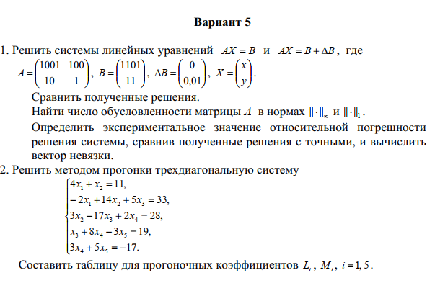

Выполнение заданий:

1. Задание 1:  
   Входные данные:  
   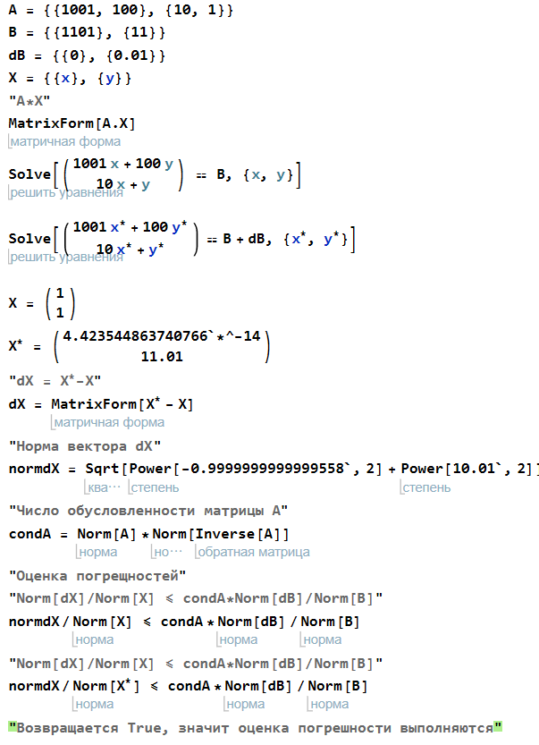  
     
   Выходные данные:  
     
   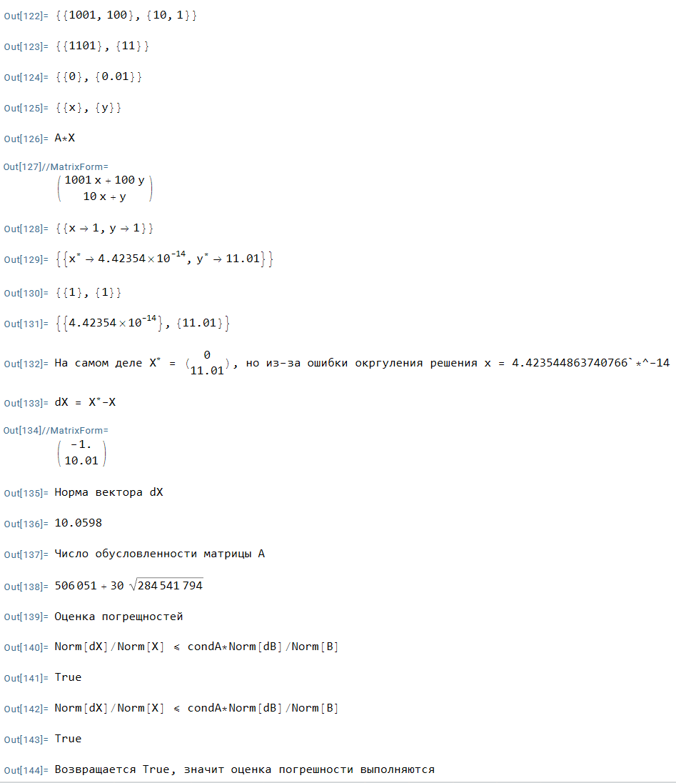
2. Задание 2:  
   Входные данные:  
   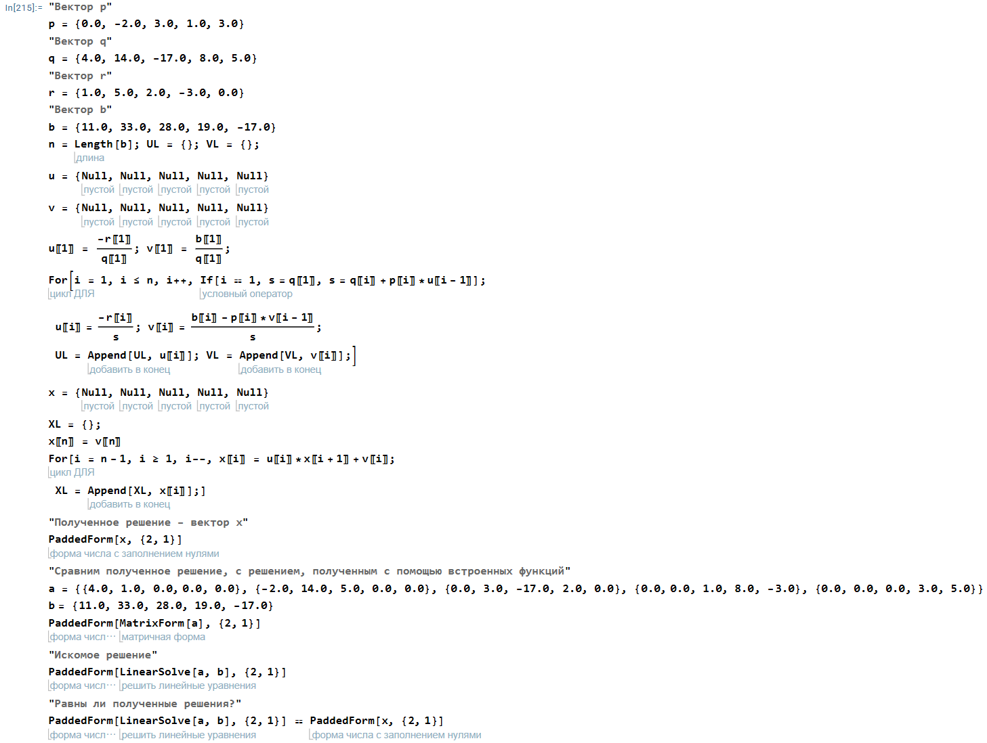  
     
   Выходные данные:  
     
   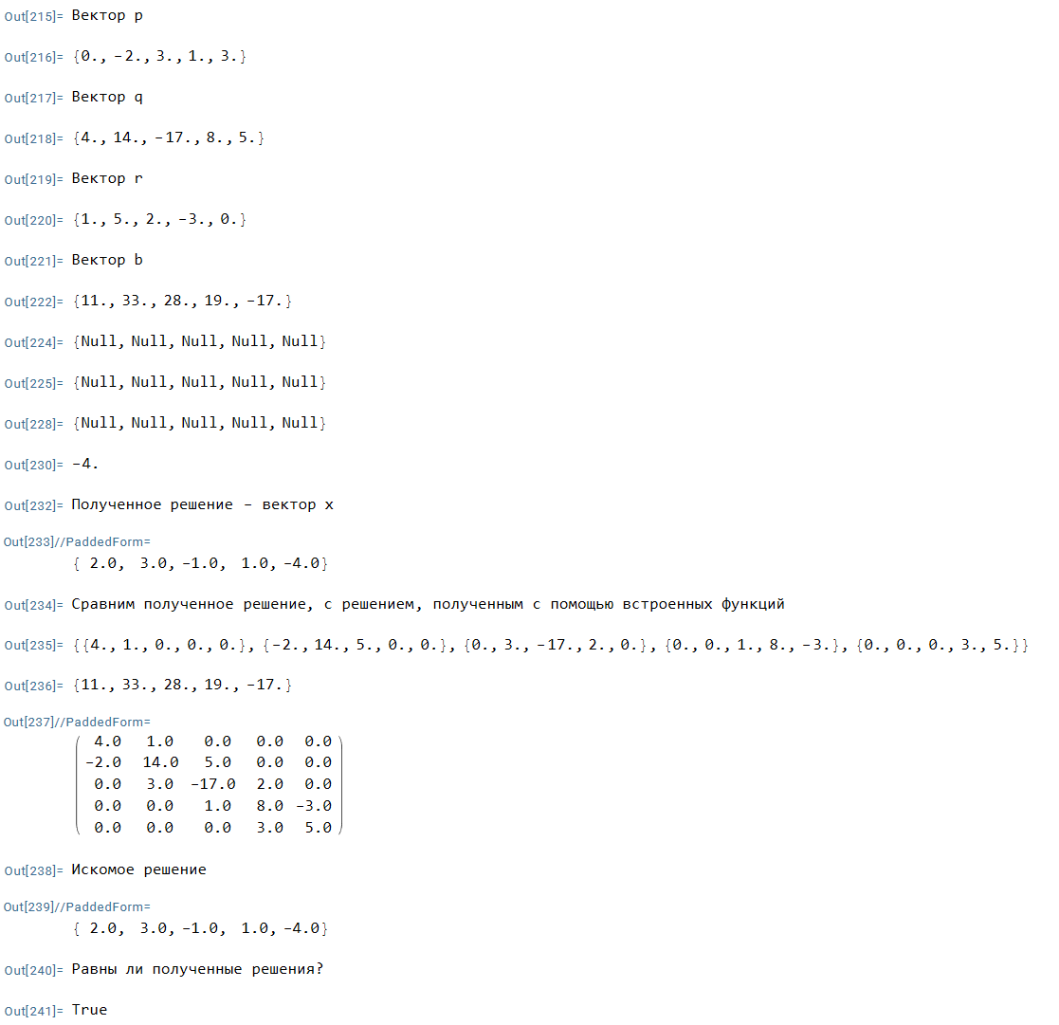

**Вывод:**

В ходе лабораторной работы мы познакомились с понятием нормы матрицы, число обусловленности матрицы и методом решения СЛАУ при помощи метода прогонки. Также были получены знания по решению СЛАУ при помощи пакета MATHEMATICA.